Project Race Stuur mount

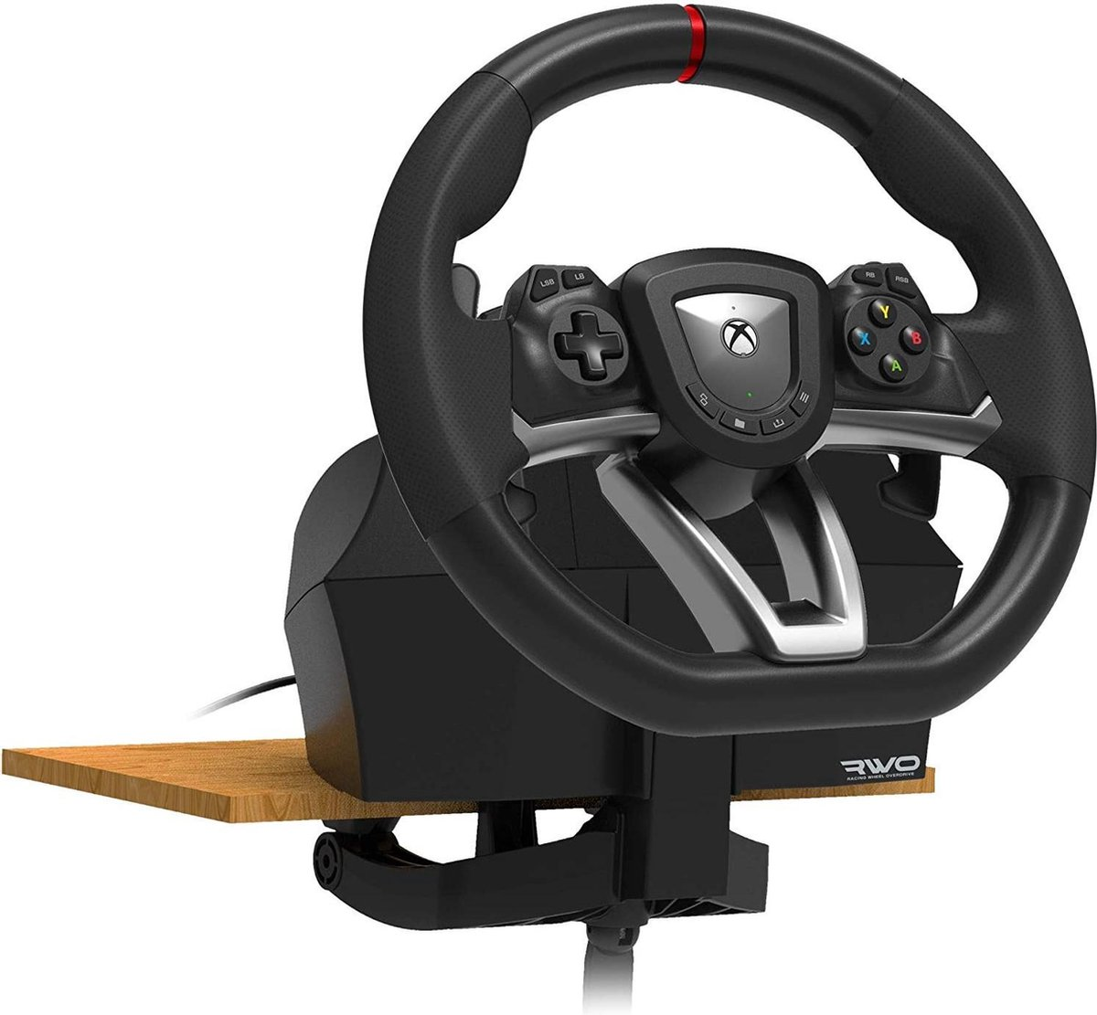

Door: Milano Matheeuwsen
Klas: MTD4A4
Inhoudsopgave:
- Plan van aanpak
- Morfologisch overzicht
- Zevensprong
- onderzoek (zie zevensprong)
- PVE/PVW
- Procesboom
- Werkvoorbereiding
- Schetsen
- PNI analyse
- Functieboom
- kostprijs berekening
- keuze modelbouw techniek
- gebruikerstest

PVA race stuur mount
1. Achtergrond van project
Als afstudeer project voor de studie industrieel product ontwerpen, ga ik het concept uitwerken van een vernieuwde mount voor een race stuur. Dit ivm dat veel mensen behoefte hier naar hebben. Niet iedere race stuur past op iedere tafel. Vandaar een universele mount die op iedere tafel of bureau moet passen.
2. eenduidige probleemstelling
Probleemstelling: Hoe zorg ik ervoor dat de mount op iedere tafel past.
Deel problemen: hoe zorg ik ervoor dat de mount makkelijk uit elkaar te halen is
3. randvoorwaarden
-Hoe zorg ik ervoor dat de mount goed functioneert?
-Hoe zorg ik ervoor dat de mount stevig blijft zitten

Materiaal:
- Schetspapier
- Pen (zwart)
- Notitie blok
Middelen:
- Laptop
- Printer
- Laptop
- Excel
- Word
- Solidworks
Kennis:
- Info over vergelijkbare producten op de markt
- Info over Solidworks
- Info over spuitgieten
- Info over de werking van een koffiezetapparaat
4. op te leveren producten (product) op te leveren producten (merk)
- Plan van aanpak 1. Merk naam en logo
- Planning 2. Gebruik preview
- Morfologisch overzicht 3. Brand manual
- Zevensprong 4. Voorbeeld verpakking
- Kesselring methode
- onderzoek
- PVE/PVW
- procesboom
- ideeschetsen
- Werkvoorbereiding
- PNI analyse
- functieboom
- kostprijs berekening
- keuze modelbouw techniek
- gebruikerstest

5. Afbakening
-achter lopen op de gemaakte planning
- het product niet op tijd opleveren.
-te lang blijven hangen in een stap in het ontwerp
6. risico’s
- Spellingsfouten in documentatie
- weinig contact met opdrachtgever
7. kwaliteit
Opdracht omschrijving
-Een omschrijving van wat het project inhoud en hoe het project gaat lopen.
Plan van aanpak
- In een plan van aanpak word verteld waarom dit project uitgevoerd gaat worden, hoe je dat wilt doen en wat je ermee wilt bereiken.
Planning
-Duidelijk overzicht van het afronden van elk onderdeel in het project
Morfologisch overzicht
-Een tabel met verschillende mogelijke oplossingen voor problemen die in de concepten zitten.
Zevensprong
-Stappenplan wat helpt om een goed beeld te krijgen van het probleem wat je op moet lossen en hoe je het beste kunt beginnen.
Kesselring methode
-Met gebruik van functionele en fabricagevoorwaarden worden de onderdelen per concept met een weegfactor en cijfers beoordeeld, hier komt dan een grafiek uit waarin je kan zien hoe hoog elk concept heeft gescoord. Hier kan dan de top 3 uit worden gehaald.

Onderzoek
-Een onderzoek is om goed te kunnen zien welke informatie je nodig hebt en welke concurrentie er op de markt is die te maken hebben met het project.
PVE/PVW
-Hierin worden al de eisen genoteerd van de opdrachtgever en de stadaart eisen. Al deze eisen word met de smart methode genoteerd.
Procesboom
-Dit is een omschrijving van het ontstaan, verspreiden, gebruiken en afdanken van het product.
Ideeschetsen
-De allereerste ideeën die simpel op papier word gezet, deze tekeningen laten zien hoe het product er een beetje uit moet komen te zien.
Werkvoorbereiding
-Een duidelijke omschrijving voor hoelang een machine nodig is en welke bewerking hierop gedaan moet worden.
PNI analyse
-Het noteren van de voordelen, nadelen en interessante punten van de schetsen, zo komt er uiteindelijk een beeld van welke schetsen gebruikt kunnen worden en welke weg gelaten kunnen worden.
Functieboom
-Een overzicht van de functies die dat product heeft.
Kostprijsberekening
-Alle interne en externe kosten die komen kijken bij het ontwerpen en het maken van het product.
Keuze modelbouw techniek
-Dit is een duidelijke omschrijving van waarom de onderdelen op in bepaalde machines worden gemaakt.
Gebruikerstest
-Een test om te kijken of het product voldoet aan de eisen van de opdrachtgever en de klant.

Morfologisch overzicht
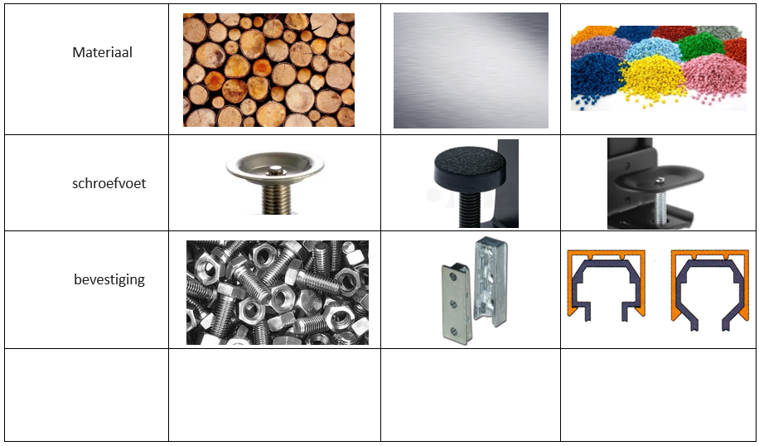

Zevensprong
Stap 1
De opdracht: Om het laatste jaar van de opleiding industrieel productontwerp af te ronden, zal ik een project uitvoeren door alle ontwerpfasen die ik de afgelopen drie jaar heb geleerd.
Voor mijn afstudeerproject ga ik onderzoek doen naar mensen die zelf gamen met of zonder een racestuur, ook wordt er naar gekeken wat ze gebruiken als setup. Hierin weet ik voor welke console doelgroep dit het meest belangrijk vindt
Stap 2
· Wie gaat het gebruiken?
· Wat houd het product in?
· Waarom een race stuur mount?
· Wat zijn de eisen?
· Waarom alleen voor een tafel?
Stap 3
Wat zijn mogelijke problemen?:
· Het gewicht van de racestuur.
· Mogelijke Oplossing:
· Materiaalkeuze en constructiekeuze maken.
Stap 4
Wat weet ik over de opdracht?:
· Dat het product moet voldoen aan de eisen van de mogelijke klanten.
Dat het product op iedere tafel moet klemmen.
Dat het product aan een tafel gemonteerd moet worden.
Wat wil ik weten?:
·de verschillende maten race sturen.
· Het uiterste gewicht dat de mount moet kunnen dragen.
· De eisen van het product.
· Concurrentie producten/ideeën
· Wat vinden andere van het product en waar moet het volgens hun aan voldoen.
· Van welk materiaal word de mount
Welke aannames doe ik?:
· Het product moet goed bij het uiterlijk van de setup.
· Het product hoeft niet al te erg afgewerkt zijn.
Stap 5
· Hoe kan het product voldoen aan alle eisen?
· Welke materialen zijn het beste om te gebruiken?
· Hoe komt de mount er uit te zien?
Stap 6
Ik ga een vragenlijst versturen om een beter beeld te krijgen wat andere mensen van het product vinden en wat hun input is op het idee.
Proces
Wat ik nu op basis van de enquête en het weet:
-Wat is uw leeftijd?
5 tot 12 0%
13 tot 17 33,8%
18 tot 30 66,7%
31 tot 64 0%
65+ 0%
-welke console gebruik je?
Pc 66,7%
Xbox 0%
Playstation 22,2%
Nintendo 11,1%
-waar heb je je race stuur aan gemonteerd?
Bureau 88,9%
Race stoel 0%
Nergens op 11,1%
-Heb je een eigen race setup gebouwd?
Ja 0%
Nee 100%
-Als je de race stuur monteert, waar heb je het liever zitten?
Op het bureau 33,3%
Voor het bureau 66,7%
-als je de race stuur klemt, hoe wil je dat het klemt?
Door een schroef 66,7%
Het erin klikken 33,3%
-zou je het leuk vinden als de stuur in hoogte verstelbaar is?
Ja 77,8%
Nee 0%
Misschien 22,2%
-Wat wil je dat er veranderd aan de stuur zelf of de mount?
FoR it to fit good on a thicker desk

Conclusie
Wat wil ik nog weten
· De maximale maten van het product
· De kleur van het product
· Het materiaal van het product

· Welke conclusies trek ik uit de enquête?
-moet voor bureau monteren
-gerichte doelgroep PCMasterRace
-een schroef verbinding moet het hebben om te klemmen.
-leeftijd tussen 13 en 30 jaar

PVE/PVW
Pakket van Eisen:
-moet verstelbaar zijn voor iedere dikte tafel
-moet demonteerbaar zijn
-moet stevig kunnen klemmen
-moet het gewicht van de stuur aan kunnen

Pakket van Wensen:
-stuur zelf in hoogte verstelbaar
-mooiere afwerking

Procesboom
1. Ontstaan
1.1 Bestuderen huidige situatie
1.1.1 Het onderzoek en het product dat nu al bestaat bekijken en bestuderen.
1.2 Product ontwerpen
1.2.1 Met het pakket van eisen beginnen aan de eerste schetsen.
1.2.2 Concepten maken en met de Kesselringmethode tot een eindconcept komen.
1.3 Produceren onderdelen
1.3.1 het produceren van de mount en kijken naar bestaande onderdelen die goed van toepassing zijn.
1.4 Oppervlakte behandelen
1.4.1 Het oppervlakte moet tegenslijtage kunnen.
1.5 Testen
1.5.1 De mount moeten getest kunnen worden met verschillende dikte bureau’s.
1.5.2 De mount moet getest kunnen worden op verschillende locaties.
2. Verspreiden
2.1 Verzendklaar maken en transporteren
2.1.1 Alle onderdelen worden los ingepakt om beschadiging tijdens de transportatie tegen te gaan.
2.1.2 Alle onderdelen van een heel product worden in een doos verpakt zodat niks kwijtraakt of verwisseld wordt.
2.1.3 Alle losse onderdelen kunnen gelabeld worden, zo wordt het makkelijker alles uit elkaar te houden zonder het helemaal uit te hoeven pakken.
3. Gebruiken
3.1 Het in elkaar zetten en installeren
3.1.1 het product wordt in elkaar gezet.
3.1.2 Het product wordt nadat het in elkaar is gezet bevestigd aan een bureau met een goede handleiding.
3.1.3 Na de installatie wordt gelijk een testronde gehouden.
3.2 Bedienen
3.2.1 Na de testronde is het product klaar voor gebruik voor de klanten.
3.2.2 De klant moet met 6 handelingen het product gebruikt hebben.
3.3 repareren en reviseren
3.3.1 De onderdelen van het product moeten makkelijk vervangen kunnen worden of met garantie gerepareerd.
4. Afdanken
4.1 losmaken
4.1.1 Het product moet makkelijk van het bureau gehaald kunnen worden.
4.2 Opbergen
4.2.1 Het product kan gedemonteerd worden en afneembaar van het bureau.
4.3 Demonteren
4.3.1 Als een onderdeel kapot is of mist kan deze worden vervangen of apart worden besteld.
4.4 Gevaarlijke en herbruikbare onderdelen verwijderen
4.4.1 Word besloten bij de materiaal- en onderdeelkeuze
4.5 Recyclen, verschroten of verbranden
4.5.1 Het product kan gerecycled worden.
4.6 Hergebruik van onderdelen en modulus
4.6.1 De onderdelen van het product kunnen worden hergebruikt.

Werkvoorbereiding
Naam | Milano Matheeuwsen
Klas | MDT4A4
Project | Afstudeerproject race stuur mount
Datum | 12-01-2022
bijlagen
Telefoonnummer | 0644336850
 |  |  |  |  |  | Tekening/screenshot
 | wat | Wanneer | Geschatte uren
Benodigd gereedschap: | snijbank | 12-01-2022 | 20 minuten |  |  | Handtekening docent
Benodigd gereedschap: | zetbank | 12-01-2022 | 10 min
Benodigd gereedschap: | boormachine | 12-01-2022 | 3 uur
Benodigd gereedschap:
Benodigd Materiaal: | Aluminium 5MM | 12-01-2022 | 3 uur
Benodigd Materiaal: | Aluminium 4MM | 12-01-2022 | 3 uur
Benodigd Materiaal:
Benodigd Materiaal:
 |  | totaal uren | 3 uur
Tekeningen bijlagen |  |  |  |  |  | Handtekening werkplaats
Tekeningen bijlagen
Tekeningen bijlagen
Tekeningen bijlagen

tekening

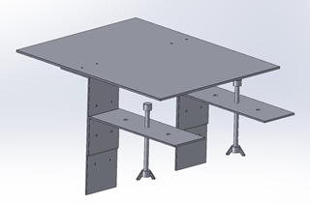

PNI analyse
Concept 1 race stuur mount
Positieve dingen
· lijkt me een goed project om een oplossing ervoor te verzinnen
· Het trekt de aandacht
· is haalbaar met het produceren
Negatieve punten
· geen concurentie, wordt moeilijk voor onderzoek
· alleen bedoeld als extra stuk voor 1 product
Concept 2 verbeterde heatsink
Positieve dingen
· Leuk idee
Negatieve dingen
· bestaat al teveel
· is moeilijk te maken
Concept 3 modulaire pc case
Positieve dingen
· Is origineel en niet zo veel op de markt
Negatieve dingen
· veel werk om te produceren

Functieboom

Verstelbare beugels
klemmen
verstelbare schroef
bubbelplastic over onderdelen
bescherming
onderdelen in 1 doos

Race stuur mount
In of op de doos staat een omschrijving over hoe je de
productinformatie mount moet gebruiken

beugels word de beugel aan gemonteerd
onderdelen om te verstellen
plaat klem je de stuur aan vast

schroef klemt de mount vast

steun platen ondersteund het gewicht

Kostprijsberekening

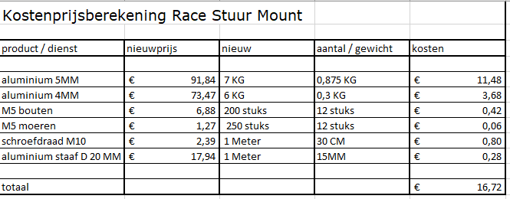

Keuze Modelbouwtechniek
Voor mijn project kan ik het volgende gebruiken als modelbouwtechniek:

-lassen
Met staal bewerking kan ik de onderdelen aan elkaar lassen
-3D-printen
De voeten voor het schroefdraad kan ik 3D-printen voor een groter oppervlak.
-zetten
De metalen platen kan ik zetten op een hoek van 90 graden
-Snijbank
De platen kan ik door middel van de snijbank op maat afsnijden.

Gebruikerstest
Ik heb de mount getest op school aan 3 verschillende tafels.
Aan alle 3 de tafels klemt de mount goed en kan die het gewicht van een persoon en zeker de stuur goed ondersteunen.
Alleen na de test merkte ik dat de mount wel nog kon weg glippen. Als gevolg hiervan heb ik anti slip stikkers op de voetjes geplakt.

